Открытый урок учителя музыки Майской СОШ
с углубленным изучением отдельных предметов
Бисько И. А. в 5-м классе.

Тема урока: «Небесное и земное в красках и звуках».

Цель урока: Развитие музыкальной культуры школьников
как неотъемлемой части духовной культуры
через выявление возможных связей музыки и
изобразительного искусства, средств
художественной выразительности,
особенностей языка музыки и живописи.

Задачи урока: 1. Выявление средств художественной выразительности,
особенностей языка музыки и живописи;

2 . Развитие интонационно-слухового опыта учащихся
через сопоставление музыки русских и зарубежных
композиторов;

3. Формирование певческого дыхания, мягкой тембровой
окраски, глубины этических и художественно-образных
переживаний;

4. Воспитание внимания к слову, его смыслу и интонационному
раскрытию в мелодии музыкальной речи;

5. Формирование духовно-нравственной основы через чувства
любви, радости, сострадания.

Музыкальный материал

1. С. Рахманинов Мелодия 1-й части концерта № 3 для
фортепиано с оркестром;

2. С. Рахманинов Фрагмент 1-й части концерта № 1 для
фортепиано с оркестром;

3. С. Рахманинов «Богородица дева, радуйся» из
«Всенощного бдения»;

4. Ф. Шуберт «Аве Мария»;

5. Д. Каччини «Аве Мария»;

6. Муз. Е. Крылатова, «Будь со мною» (молитва).
Сл. Ю. Энтина

Изобразительный материал

1. Репродукция картины А. А. Рылова «Зеленый шум»;

2. Репродукция картины Г. Левитана «Тихая обитель»;

3. Репродукция картины Р. Санти «Сикстинская Мадонна»;

4. Икона Божией Матери «Владимирская».

Ход урока

Учитель: Здравствуйте, ребята!
Тема урока: «Небесное и земное в красках и звуках».
Сегодня мы будем сравнивать произведения музыкального и
изобразительного искусства, которые рождаются из одного
источника. Источник этот – сама жизнь. Появление произведений
музыкального и изобразительного искусства вызвано одними и
теми же историческими событиями, картинами природы, разными
композиторами и художниками. Существуют такие музыкальные
произведения, в которых усилена изобразительность, благодаря
чему музыка становится живописной, словно рисует картину.
А есть такие живописные полотна, в которых усилено музыкальное
начало. Такие картины можно назвать звучащими.
Перед вами картина ( репродукция ) русского художника А.А.Рылова
«Зеленый шум». Что изображено на ней? Можно ли назвать эту картину
музыкальной живописью?

Учащиеся: (Отвечают на вопросы учителя).

Учитель: Послушайте фрагмент 1-й части Концерта № 1 С.В.Рахманинова.

(Учащиеся слушают музыку).

Можем ли мы назвать эту музыку живописной? Какие средства
художественной выразительности музыки и живописи объединяют
музыку С. В. Рахманинова и картину А. А. Рылова «Зеленый шум»?

Учащиеся: Ритм, рисунок, линия…

Учитель: В музыке и живописи много общего. Давайте подумаем , в чем
главное различие? Если произведение изобразительного искусства
(живописи, графики, скульптуры) зритель охватывает взглядом
сразу, целиком все пространство, то такое искусство мы называем
пространственным.
Музыкальное произведение разворачивается перед слушателем во
времени, его содержание раскрывается последовательно, постепенно
и поэтому музыкальное искусство - временное.
Многие художники и композиторы обращались в своем творчестве
к образам родной природы. Жанр пейзажа имеет большое значение в
русском искусстве и воспринимается не только, как картины природы,
но и как выражение человеческой души, ее чувств.
Я предлагаю спеть мелодию 1-й части Концерта № 3 для фортепиано
с оркестром. С. В. Рахманинова. Во время исполнения используем
пластическое интонирование.

(Учащиеся исполняют произведение) 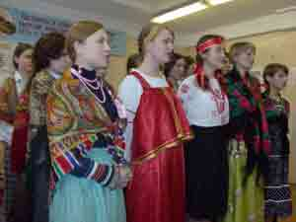

Учитель: Ребята, какие образы возникают у вас во время исполнения этой музыки?

( Отвечают на вопрос учителя).

Учитель: Сравним ваши музыкальные впечатления с картиной русского художника
И. Левитана «Тихая обитель».

Учащиеся: Плавные линии живописного рисунка и плавная напевная мелодия
С.Рахманинова передают мягкость, нежность, покой и красоту.

Учитель: О красоте русской природы так размышлял известный деятель русской
культуры Д. Лихачев: «У русской природы равнины кроткие, без высоких
гор, с сетью рек и с небом, не заслоненным густыми лесами, с покатыми
холмами и бесконечными дорогами. Параллельные линии, идущие в
унисон друг с другом и с природой, точно голоса древнерусских
песнопений.
Песнопения и молитвы – часть духовной культуры Древней Руси. Ребята,
какой вид древнерусского церковного пения вы знаете?

Учащиеся: Это знаменный распев. Слово «знамя» означает знак…
Учитель: Основным жанром церковного изобразительного искусства является
иконопись. Как вы понимаете слово «икона»? Что оно означает?

Учащиеся: Икона – это образ.

Учитель: Это верно. Слово «икона» употребляется как название отдельных
изображений Иисуса Христа, Богородицы, Святых, как правило
писанных на доске. Икона была самым распространенным жанром
изобразительного искусства. Перед иконой молились. Какие чувства
икона пробуждала у людей?

Учащиеся: Веру в милосердие и любовь, победу добра, торжество справедливости.

Учитель: Я хочу показать вам икону Владимирской Божией Матери.

(Учитель показывает икону).

Кто написал первый образ Владимирской Божией Матери?

Учащиеся: Согласно преданию Владимирская икона Божией Матери была написана
евангелистом Лукой на доске стола, за которым совершали трапезу
Христос и Его родители.

Учитель: В 1135 г. икона была переслана из Константинополя в подарок князю
Киевскому Юрию Долгорукому. Более двух столетий она находилась в
г. Владимире, прославилась многочисленными чудесами и под именем
Владимирской икона Богоматери сделалась одной из самых почитаемых
на Руси.
Ребята, как называется музыка, которую поют в храме?

Учащиеся: Песнопение, стихира…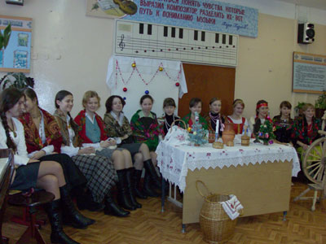

Учитель: Верно, в традициях русской православной церкви все песнопения в храме
исполняются без музыкального сопровождения. Мы обратимся к духовной
музыке и споем обращение из «Всенощного бдения» С. Рахманинова.

(Исполнение «Богородице дево, радуйся»).

Ребята, назовите особенности исполнения духовной музыки. 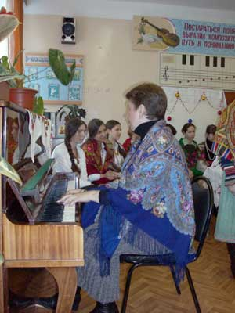

Учащиеся: Сдержанный характер, спокойное звучание, плавность, текучесть мелодии.

(Учитель демонстрирует репродукцию картины Рафаэля «Сикстинская
Мадонна» . Учащиеся читают отрывок из рассказа Вересаева «Мать»).

Учитель: Как вы думаете, это икона или живописное полотно?

(Ответы учащихся).

Это алтарная картина. Она была написана величайшим итальянским художником
16 века Рафаэлем Санти для церкви святого Сикста и размещалась над алтарем.
Сейчас находится в Дрезденской галерее.
(Диалог учителя с учащимися).

Кого мы видем слева и справа от Сикстинской Мадонны?

Учащиеся: Фигура слева – это папа Сикст 4. Земной владыка в волнении стоит перед Мадонной
с непокрытой головой, положив руки на сердце. Справа- святая Варвара. Она потупила
очи, выражая покорность и благоговение перед образом Мадонны. В центре картины –
фигура Сикстинской Мадонны. Она идет навстречу людям. В облике Мадонны сочетаются
величие и простота.

Учитель: Какая особенность этой картины?

Учащиеся: Плавное течение линий, мелодическое богатство рисунка.

Учитель: Давайте сравним линии и рисунок художника с напевной и плавной мелодией Ф. Шуберта
«Аве Мария» ( Привет тебе, Мария).

(Слушают музыку).
Какое главное качество этой музыки?

Учащиеся: Песенность, напевность, лиричность, красота…

Учитель: Есть ли в этой музыке движение?

Учащиеся: Есть. Волнообразное.

(Учитель рисует графическое изображение на доске).

Учитель: Какие цвета использует в картине художник?

(Ответы учащихся).

Какую лад – краску (мажор или минор) выбрал для своего произведения Ф. Шуберт?

Учащиеся: Светлую, чистую, нежную. Это - мажорный лад.

Учитель: Итак. Давайте сопоставим язык музыки и живописи . Какие средства художественной
выразительности мы видим?

Учащиеся: Линия – мелодия;

Цвет – тембр;

Колорит – лад;

Ритм музыки – ритм изображения;

Форма – композиция.

Учитель: Сейчас мы споем еще одно произведение «Аве Мария» композитора Д. Каччини.

(Исполнение). 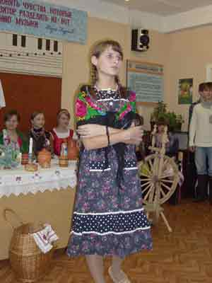

Подведем итог нашего урока. Сегодня мы учились понимать язык музыки и живописи,
рассматривали произведения изобразительного искусства . Слушали и исполняли
музыкальные произведения. Какие чувства пробуждают в душе человека эти произведения
искусства?

Учащиеся: Любовь, веру, надежду, добро, сострадание…

Учитель: Все верно. Музыка, живопись воспитывают и формируют в душе человека духовно –
нравственную основу, помогают человеку на жизненном пути сохранять и развивать
чувства любви, добра, красоты…
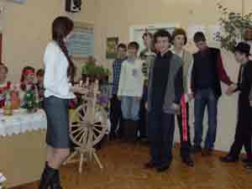
(Исполнение песни «Будь со мною» муз. Е. Крылатова, сл. Ю. Энтина).

Урок окончен. Вы прекрасно слушали, исполняли музыку, активно работали на уроке.
Большое спасибо!

Методическая литература

1. Иллюстрированная энциклопедия мировой живописи.
Издательство» ОЛМА» Москва 2009 г.
2. «Чиста небесная лазурь».
Издательство «Белый город». 2009 г.
3. Е. Богданова «И славит Бога песнь моя».
Издательство «Школа радости» Москва 2008 г.
4. Практический справочник по православию.
Издательство «ОЛМА» Москва.
5. Е. Д. Критская, Г. П. Сергеева, Т.С. Шмагина.
Методика работы с учебниками «Музыка» 5 кл.
Издательство «Просвещение» Москва.
6. Г.П. Сергеева, Е.Д.Критская.
Учебник «Музыка» 5 кл.
Издательство «Просвещение» Москва.
7. Т.В.Надолинская «На уроках музыки о литературе и искусстве».
Издательство «Владос» Москва.
8. Г.П.Сергеева, Е.Д.Критская.
Сборник рабочих программ. Музыка . Искусство. 5-9 кл.
Издательство «Просвещение». Москва. 2011 г.
9. Л.Л.Алексеева, Е.Д.Критская.
Музыка. Планируемые результаты. Система знаний. 5-7 кл.
Издательство «Просвещение». Москва. 2013 г.
10. Русская икона. Образы и символы.
Издательство «Метропресс». Санкт- Петербург.2013 г.

